«Il lungo sogno di Dio»
Concerto di Natale nella chiesa di Santa Caterina
del coro “Claudio Monteverdi”
di Sebastiano Lo Iacono

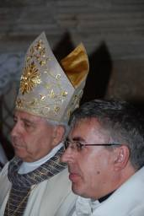
Il coro “Claudio Monteverdi” di Mistretta, diretto dal medico-musicista, Sebastiano Zingone, ha tenuto il suo 19° concerto di Natale, nella chiesa parrocchiale di Santa Caterina d’Alessandria.
L’iniziativa è stata promossa dal nuovo parroco, padre Giovanni Lapin (nella fotografia accanto, con il vescovo di Patti, monsignor Ignazio Zambito), sacerdote di nazionalità polacca, che da qualche mese ha ottenuto ufficialmente la nazionalità italiana, dopo circa quindici anni di attività pastorale in Sicilia e soprattutto a Mistretta.
E’ anch’egli -come il grande papa Giovanni Paolo II- un “uomo venuto da lontano”.
Oramai, le sue radici sono polacche e italiane. Meglio: siciliane e mistrettesi.
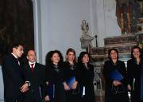
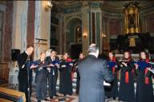
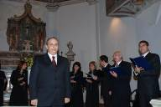
Il coro “Monteverdi”, invece, ha raggiunto venti anni di vita. Fondato e diretto da un altro medico (anestesista), Antonio Zanghì, da molti anni è diretto da Zingone.
Il concerto di Natale a Tindari è stato suggestivo perché si è svolto dentro la meravigliosa cornice del Santuario mariano della Madonna Nera. Quello natalizio di Mistretta, all’interno di un’altra splendida location d’arte, quale quella della chiesa di Santa Caterina d’Alessandria, ha ammaliato per altri motivi.
L’acustica era splendida. Come a Tindari.
Il repertorio natalizio era centrato e adeguato. Ottima voce da parte dei coristi e della presentatrice, Francesca Lombardo.
Padre Lapin ha, poi, fatto un commento che ha dato i brividi: “Avete cantato per Dio. Egli vi ha ascoltato…”.
Come dire che tra il pubblico, forse tra i banchi e le sedie; oppure, chissà: tra le navate di stile romanico, la pietra, le colonne e i capitelli, ovvero aleggiante come una “presenza che c’è”, Egli stava ascoltando una qualche “musica che si faceva preghiera”.
I coristi qualche “errore di esecuzione”, probabilmente, l’hanno fatto. Lo ha confermato il maestro direttore che, in questo senso, è rigoroso, preciso, professionale. Succede. Non solo per l’emozione.
Ma il concerto di Natale a Santa Caterina, antica chiesa parrocchiale di Mistretta, ha avuto un’atmosfera in più: c’era una magia, non solo natalizia, che lo ha reso eccezionale. Fortemente dominato da un’emotività esecutiva e da un’altrettanto intensa emozionalità negli ascoltatori, le quali non ci sono state -a parere di chi scrive- da parecchi anni a questa parte, ha colpito nel segno.
Nel segno del Natale.
Nel segno e nel senso di una delle più importanti feste dell’anno.
Il concerto di Natale, dunque, non è stato solo un concerto di routine.
E’ stato un “sognare l’Altissimo” con la musica.
“E’ stato il concerto -ha detto padre Lapin- di una grande famiglia, alla presenza di una singolare presenza”.
Uno dei brani eseguiti è stato “Maria lassù” (parole e musica di Bepi De Marzi, per coro misto), la cui musica e i cui versi sono stupendi.

“Tempo fermo del cielo
mentre viene le sera.
I colori dei prati
nell’amore del sole.

E la musica piana,
come il vento del mare,
che ci prende le mani
e le congiunge nell’armonia.

Ave Maria (…)

Può venire la notte,
lungo sogno di Dio”.

Questo “lungo sogno di Dio” è stato “sognato” da padre Lapin, dal direttore, dai coristi e dal pubblico…

©sli per Mistrettanews2008

